Благоустройство родника д. Князевка
Дела по благоустройству территорий сельского поселения идут полным ходом. С поддержкой Всероссийской партии Единая Россия сельским поселением начаты работы по благоустройству родника д. Князевка.
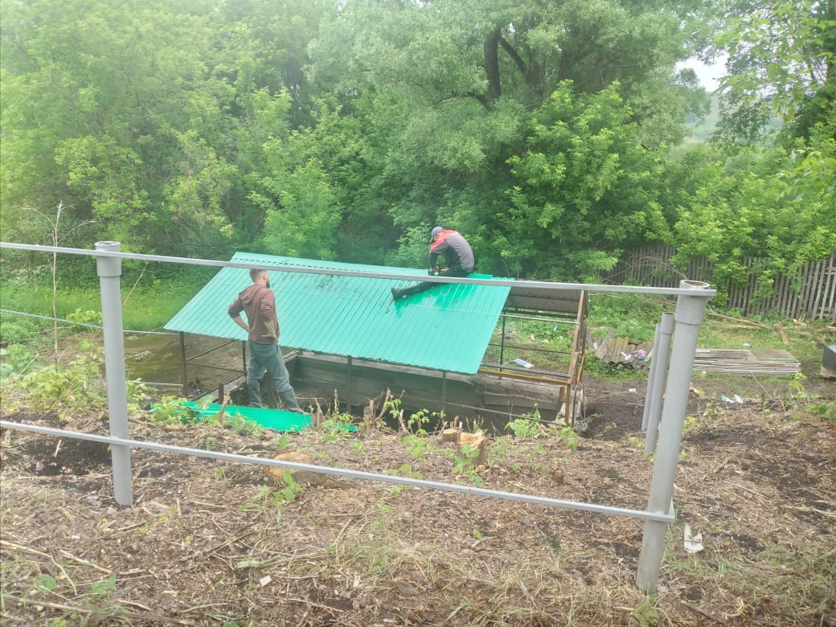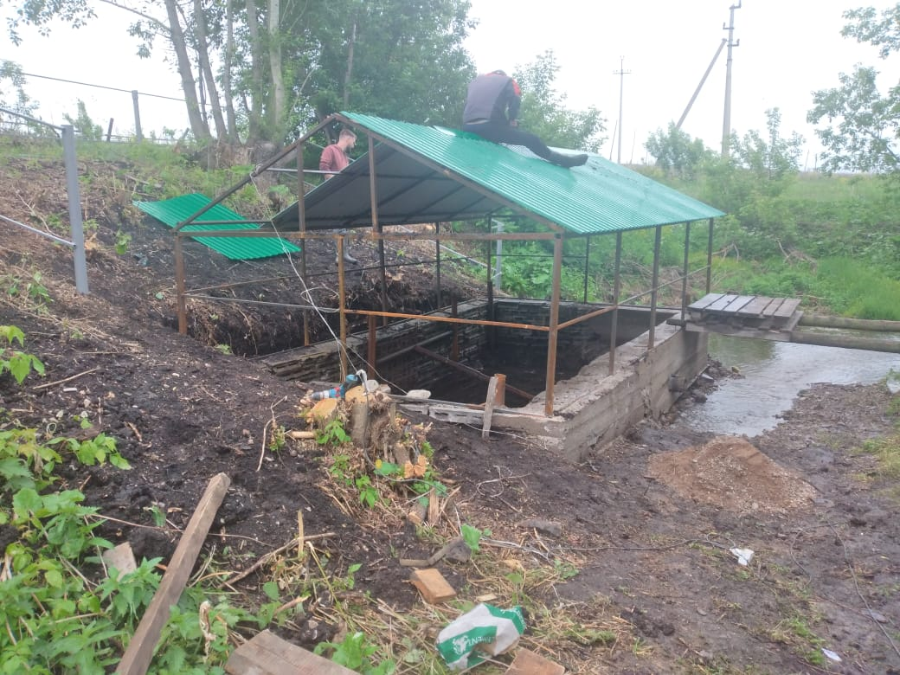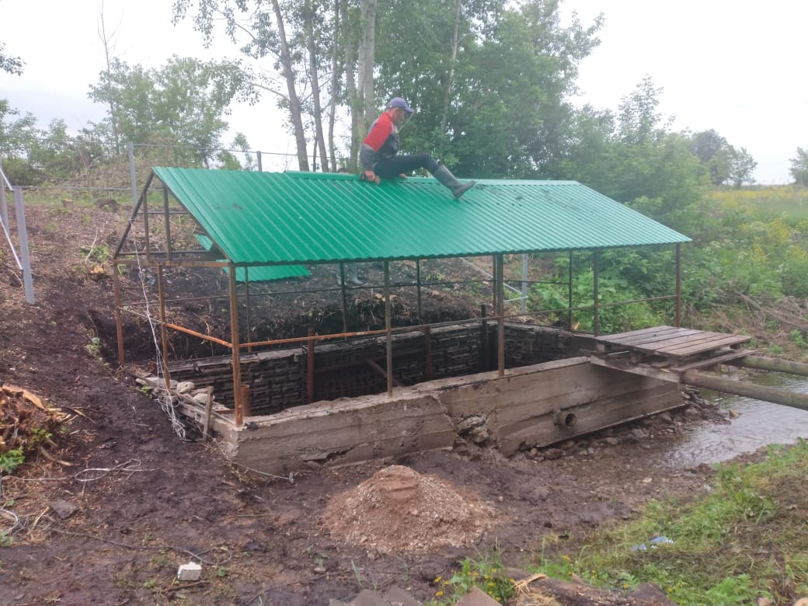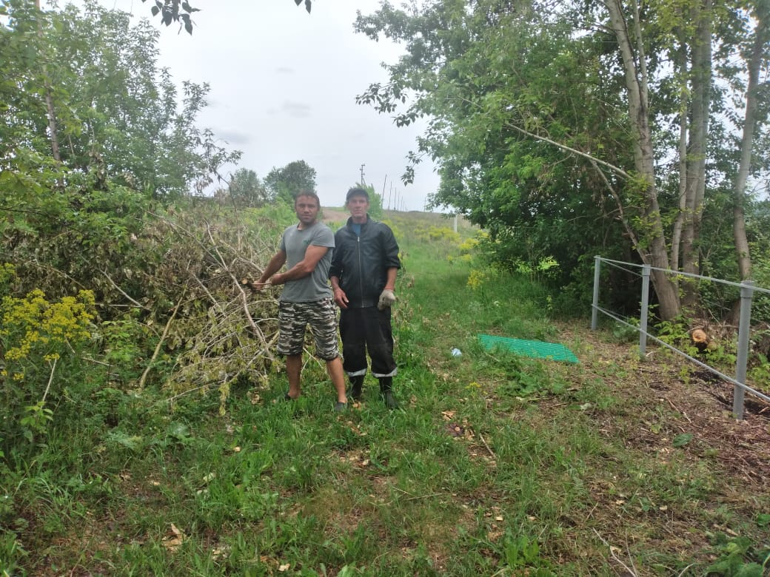

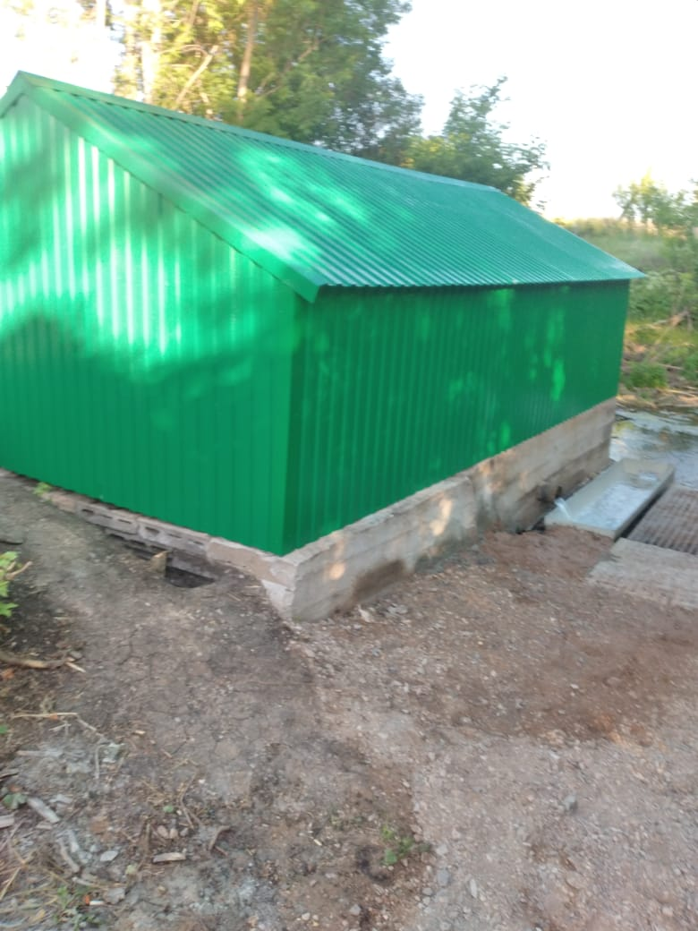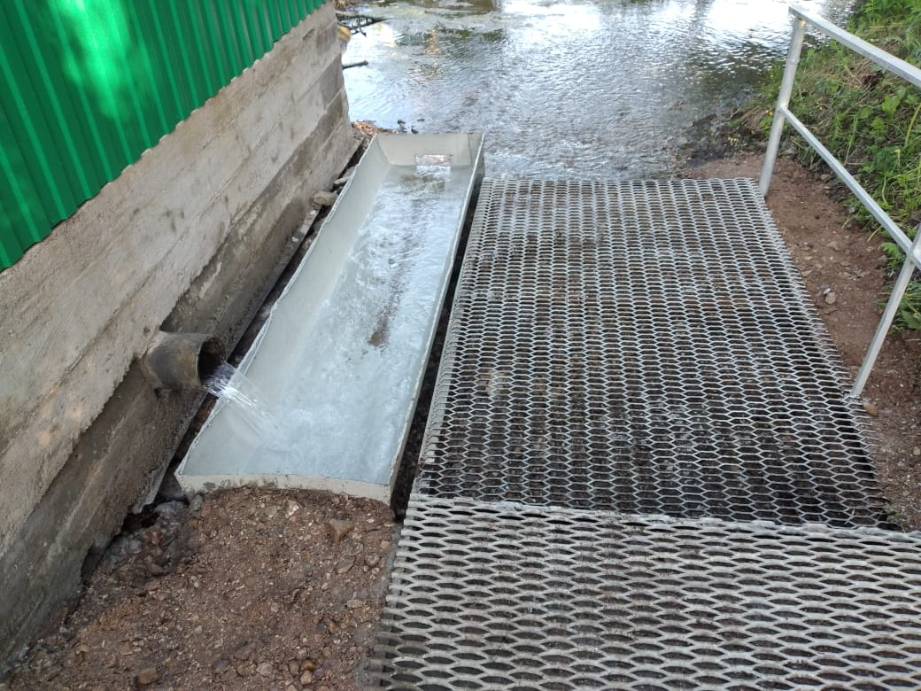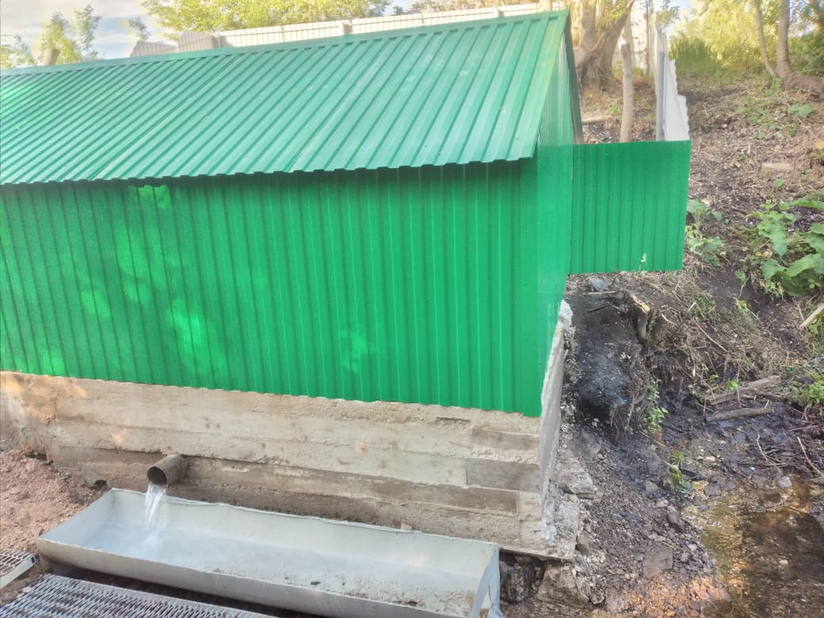

Быстро и качественно провели ремонт родника. Население и сельское поселение очень довольно полученным результатом.

